## elektronický lustrový spínač s klopnými obvody

## Úkol:

1. Prostudujte přiloženou dokumentaci.
2. Zkontrolujte desku plošného spoje.
3. Připravte si materiál dle rozpisky a jednotlivé součástky proměřte.
4. Proveďte mechanické opracování plošného spoje. Upravte základní formát desky plošného spoje a chladiče na požadovaný rozměr, včetně výřezů, k umístění do lištové krabice. Triaky musí být izolovány od chladiče slídovou podložkou.
5. Plošný spoj osaďte součástkami a konstrukčními prvky.
6. Očistěte pájená místa od přebytečného tavidla.
7. Umístěte osazenou desku do lištové krabice.

### Zadání

Zhotovte elektronický spínač – rozměrově upravený do lištové krabice, pomocí kterého lze postupně rozsvěcet jednotlivé žárovky lustru, jen po dvouvodičovém přívodu. Na lustru jsou umístěny tři žárovky, které se v kombinacích spínají vnějším tlačítkem. Na výstupu spínače jsou jako výkonové prvky použity triaky. Rozměr desky plošného spoje je 75 x 75mm.

## Připojení k síti:

Po komplexní výrobě a montáži desky přistoupíme k vlastnímu oživení. Protože se jedná o zařízení přímo napájené ze sítě, je nezbytné použít oddělovací transformátor, nebo na roveň postavené jiné zařízení.

## Popis zapojení:

Zapojení elektronického lustrového spínače je přiloženo na schématu.

Žárovka Ž1 svítí ihned po zapnutí a přes ni se po usměrnění a filtraci odebírá napětí +5V pro napájení IO. Dvojkový čítač je tvořen dvěma klopnými obvody typu D(7474).

Člen RC slouží k vynulování čítače po zapnutí lustru. Člen RC R11,C5 zabraňuje rychlým překmitům klopného obvodu. Protože výstupní proud úrovně H integrovaného obvodu 7474 nestačí k sepnutí triaků, jsou výstupy čítače zapojené přes D7 a D9 a triak je spínaný přes R10 a R9. Diody D6 a D8 slouží k posunutí spínaného napětí.

K překlápění čítače slouží obvod s T1 a T2. Není li tlačítko v lustrovém spínači stisknuté, přes R1 a R2 prochází střídavý proud a C1 je vybitý. Při stisknutí tlačítka lustrového vypínače jednocestně usměrněný proud nabíjí přes R1 a R2 kondenzátor C1 a pokud toto napětí dosáhne asi 5V, sepnou se tranzistory T1 a T2 a na vstupu CH IO se objeví krátký impuls. Kondenzátor C6 zabraňuje pronikání rušivých impulsů.

Při zapnutí se tedy rozsvítí žárovka Ž1, po prvním stisku tlačítka lustrového spínače se rozsvítí žárovka Ž2 (Ž1 svítí stále), po druhém stlačení tlačítka Ž2 zhasne a rozsvítí se Ž3, po třetím stisku svítí všechny žárovky a po čtvrtém svítí opět jen Ž1.

## Měřidla a nářadí

Multimetr, vrtačka pro vrtání plošných spojů, vrtáky průměr 0,8mm a 1mm, pomůcky pro pájení, kleště stranové štípací, šroubovák, jehlové pilníky.

Materiál – dle kusovníkuschema_ELSacad

## Rozpiska materiálu (kusovník)

|  |  |  |  |  |
| --- | --- | --- | --- | --- |
| Pozice | Název | Typ | Hodnota | Počet kusů |
| R1-R2 | Rezistor | RRU 56K | 56kΩ/0,25W | 2 |
| R3 | Rezistor | RRU 10K | 10kΩ/0,25W | 1 |
| R4 | Rezistor | RRU 560K | 560kΩ/0,25W | 1 |
| R5 | Rezistor | RRU 4M7 | 4,7MΩ/0,25W | 1 |
| R6 | Rezistor | RRU 3M3 | 3,3MΩ/0,25W | 1 |
| R7 | Rezistor | RRU 330R | 330Ω/0,25W | 1 |
| R8 | Rezistor | RR W2 E039 | 39Ω/2W | 1 |
| R9-R10 | Rezistor | RRU 1k5 | 1,5kΩ/0,25W | 2 |
| R11 | Rezistor | RRU 330R | 330Ω/0,25W | 1 |
| R12-R13 | Rezistor | RRU 2K2 | 2,2kΩ/0,25W | 2 |
| D2-D4 | Dioda | 1N4007 | 1000V/1A | 3 |
| D5 | Zenerova dioda | BZX85V005.1 | 5,1V/1,3 W | 1 |
| D6-D9 | Dioda | 1N4148 | 75V/0,15A | 4 |
| Q1 | Tranzistor | BC308C/BC557C | 45V/0,1A | 1 |
| Q2 | Tranzistor | BC238/BC546 | 65V/0,1A | 1 |
| Q3-Q4 | Triak | TIC 206M | TIC 206M | 2 |
| U1 | Integr. obvod TTL | 7474 | 2x KO D | 1 |
| C1 | Kondenzátor | E10M/25V | 10µF/25V | 1 |
| C2-C3 | Kondenzátor | E1000M/16V | 1000µF/16V | 2 |
| C4 | Kondenzátor | E10M/25V | 10µF/25V | 1 |
| C5 | Kondenzátor | E47M/16V | 47µF/16V | 1 |
| C6 | Kondenzátor | CK 100N/63V | 100nF/63V | 1 |
| C7 | Kondenzátor | E47M/16V | 47µF/16V | 1 |
| J1-J4 | Svorkovnice | ARK500/2 | ARK mini, 2póly | 4 |
|  | Izol. podložky | GL530 | Slídová podložka | 2 |
|  | Izol. průchodka | IB2 | 3,5mm | 2 |
|  | Chladič triaků | *Vyrobit při zkoušce* | 30x14x14 | 1 |
|  | Šroub | SKM 3x8 | M3 x 8 | 2 |
|  | Matice | SKM 3K | M3 | 2 |
|  | Podložka | SKM 3UZ | φ3,2 | 2 |
|  | Deska pl. spoje | *Vyrobit před zkouškou* | 75x75mm | 1 |
|  | Lišt. kr. s víčkem |  | 82x52x28mm | 1 |

## Pohled ze strany spojů

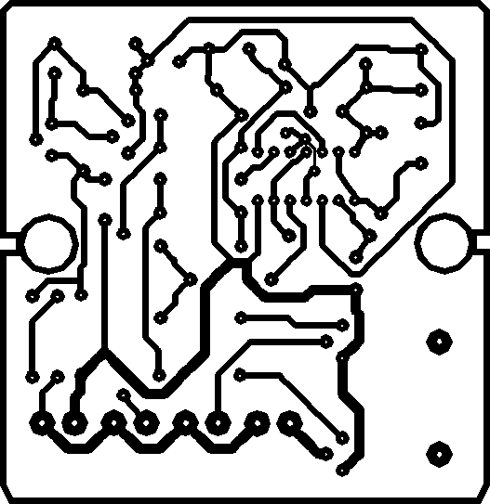

## Pohled ze strany součástek

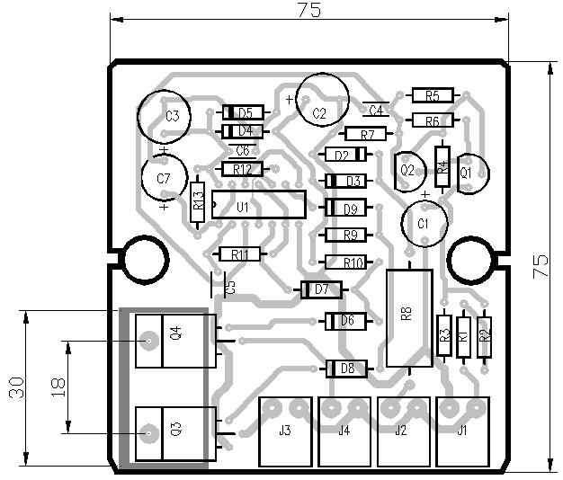

## Chladič triaků:

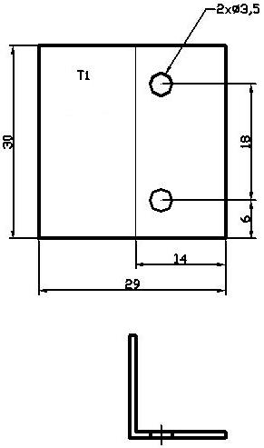

## Pohled na osazenou desku

